Homilie – Doop van de Heer – jaar B 11.01.2015
Jesaja 55, 1-11 / Marcus 1, 7-11

Het maakt iedere keer weer indruk wanneer iemand zich op volwassen leeftijd laat dopen. Meestal is dat een eindpunt van een lang proces van zoeken, verlangen en soms ook van twijfel of dit wel de goede weg is. Het is alleszins een belangrijke stap, zeker in deze tijd. Of, zoals iemand het eens uitdrukte, het is zwemmen tegen de stroom in. Terwijl de kerken leegstromen, stappen zij er juist in. Er is een hele weg te gaan voor het zover is. De weg naar binnen, naar jezelf, naar de bron, het levende water, waar Jesaja over sprak, die te ontdekken en te laten stromen.

In eerste instantie is het doopsel een bevrijdingsgebeuren. In de tijd van Mozes trokken mensen door het water, om niet langer slaaf te zijn. Bevrijding van afgoden, die hen tot slaaf maken. Gelovend in de levende God, die met hen zal meetrekken, naar nieuw leven, naar een beloofd land. Ze durven de droom aan, omdat diep in hun hart of ver boven hun verstand, iets, iemand een droom, een visioen gaande houdt van toekomst, goede toekomst, leven in vrijheid.

Het evangelie van Marcus begint met de doop van de volwassen Jezus. De verhalen over zijn geboorte, dat van de herders en de wijzen, Maria en Jozef, de kindsheidverhalen, Marcus schrijft daar niets over. Hij slaat de kinder- en jeugdjaren van Jezus over. Hij begint met wat Johannes de Doper doet. Waar die toe oproept, de tekenen die hij stelt. Hij staat daar en hij roept op een andere weg te gaan, een weg door het water, een nieuwe weg.

In die doop laat Johannes de mensen het hoogtepunt van de joodse traditie herbeleven. Door het water, door de Jordaan trekken. Het teken van de bevrijding van de vreemde, verdrukkende macht van Egypte. Het trekken door de Rietzee. Waarna ook in een openscheurende hemel God op de Sinaï bevestigt wie het is die naar mensen omziet. Dat Zijn woord onder ons woont, dat Hij het is die met zijn volk meetrekt. Opgetekend in de tien woorden, de Thora, de wet, gegrift in steen. Ze hebben ze meegedragen al die jaren door de woestijn, door de Jordaan, naar het beloofde land. De weg naar een vrij leven.

Vandaag hoorden we ook over die openscheurende hemel, de stem die zegt dat deze concrete mens Gods woord is, Gods geliefde Zoon. Dat Hij de weg is naar het leven. Wie Hem volgt zal goed uitkomen. En dan moet je vooral goed kijken naar wat deze Mens, in wie God zijn welbehagen heeft gesteld, zal gaan doen.
Op het einde van zijn evangelie komt Marcus daar op terug. Heeft hij het nog een keer over openscheuren. Na het sterven van Jezus scheurt het voorhangsel van de tempel open, is het Heilige der heiligen open, zichtbaar en toegankelijk geworden voor iedere mens. Door zijn leven hebben we allen toegang tot God gekregen.

Het gaat om de Geest van God die mensen bezielt, zoals Hij Jezus ook bezield heeft. Het symbool van de duif, een geliefd rabbijns thema, wil dat verbeelden. Zij hebben het over de duif die zich bij de schepping over de wateren bewoog. En denk aan het verhaal van Noach met zijn ark: de duif die, wanneer het vernietigende water gezakt is, terugkeert met een tak in zijn bek. Beeld van hoop en nieuw leven. Beeld van overwinning van de Geest. Door het water heen, naar het leven.

Door zijn evangelie te beginnen met de doop van Jezus in de Jordaan, maakt Marcus het tot een roepings- en bevestigingsverhaal zoals we dat ook bij de profeten tegenkomen. Het is een profetisch roepingsverhaal. Jezus staat in de traditie van de profeten. Hij wordt geroepen om profeet te zijn. Ook bij Jezus zal het gaan om verandering van leven, zoals bij Johannes. Hij is de stem van God. Hij zal zich niet overschreeuwen. Hij roept niet, hij schreeuwt niet. Hij zal zich uitspreken in mensen die door Hem het leven weer zien zitten., in mensen die in zichzelf gevangen waren en door Hem weer ruimte hebben gekregen.

Dit profetisch verhaal van de doop wil onze ogen en onze gedachten verplaatsen van het hulpeloze kind in de kribbe, dat ons kan vertederen, dat ons spontaan het beste van onszelf laat geven, naar de Man die zowel hoop als ergernis zal oproepen. Een teken van tegenspraak zal zijn. Willen we Jezus écht verstaan, dan zullen we in Hem de profeet moeten herkennen. De mens die spreekt namens God. Omdat ze spreken namens God, worden profeten ook wel zonen van God genoemd. Op het einde van het Marcusevangelie is het de honderdman onder het kruis die zal getuigen: ‘Waarlijk, deze mens was een Zoon van God.’

Het is niet altijd eenvoudig om gedoopt te zijn, om te delen in die geest, om profeet te zijn. Het is nogal eens zwemmen tegen de stroom in, vooral in een tijd waarin christen-zijn niet goed in de markt ligt. En toch… gedoopt zijn betekent delen in het visioen van Jezus van Nazaret, in die stroom van mensen gaan staan, die proberen hun christen-zijn in het leven van iedere dag op hun manier waar te maken. Vandaag, op het feest van Jezus’ doopsel worden we weer uitgenodigd om opnieuw ja te zeggen tegen ons eigen doopsel.

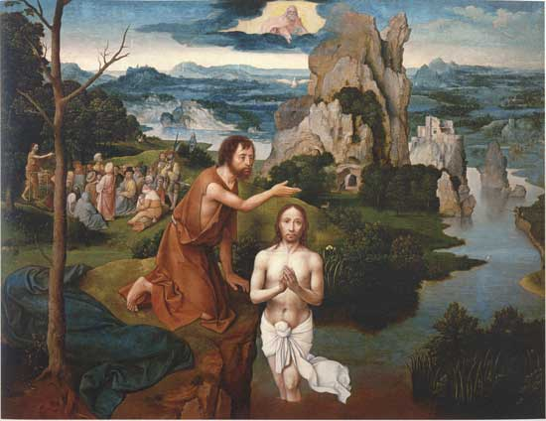
Joachim Patinir (ca. 1480-1524), Landschap met de doop van Christus, ca. 1521-1524, Olieverf op paneel, Wenen, Kunsthistorisches Museum.
Bij de afbeelding: Op de voorgrond de doop van Christus door Johannes, links de prediking door Johannes, bovenaan God de Vader die de heilige Geest als een duif zendt naar Jezus toe.

Jan Verheyen – Lier.
Doopsel van de Heer B – 11.1.2015
(Inspiratie: o.a. Tijdschrift voor Verkondiging, 87ste jg. nr.1, jan/feb 2015)

